Torrades amb sobrassada, formatge i mel

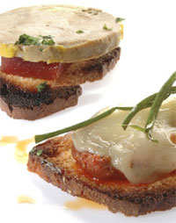

Ingredients:
- llesques de pa
- sobrassada
- formatge de maó o qualsevol altre tipus de formatge que us agradi (brie…)
- 1 mica de mel
Procediment:
Fem torrar les llesques de pa, hi afegim la sobrassada. Hi posem un raget de mel, formatge, i 5 minuts al forn …

